**7°**

**Guía de estudio y trabajo: Edad Media, El Islam**

**y las cruzadas cristianas.**

**Nombre del estudiante:**

**Fecha: Semana 09-13 de noviembre**

**Objetivos de aprendizaje considerados:**

**OA 11: Analizar ejemplos de relaciones de influencia, convivencia y conflicto entre el mundo europeo, el bizantino y el islámico durante la Edad Media, considerando la división del cristianismo y las relaciones de frontera entre la cristiandad y el islam en la península ibérica, entre otros.**

# ISLAM

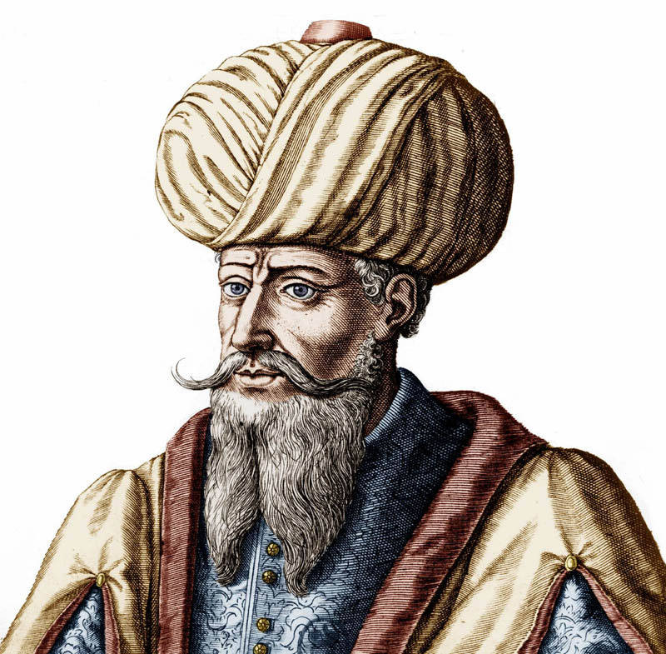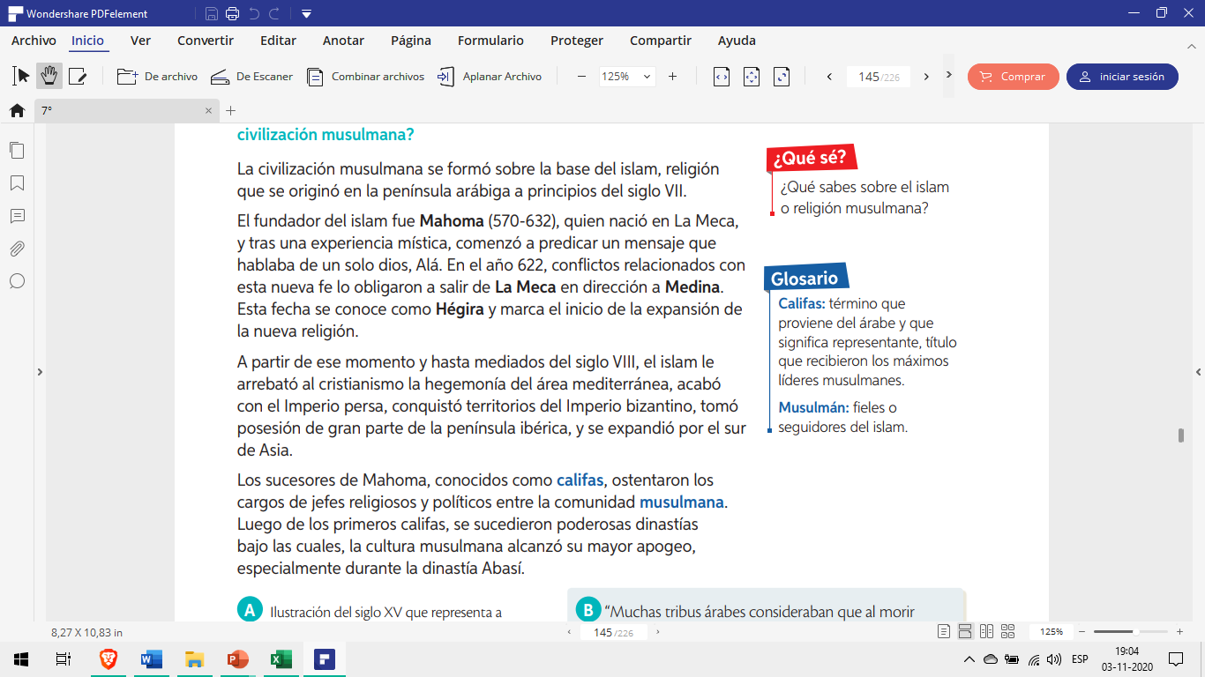La fe fue lo que cimentó la unidad árabe. Esa nueva fe se llamó Islam, palabra árabe que significa sumisión a Alá. El Islam es una religión basada en las enseñanzas recibidas por el profeta Mahoma de parte de Dios, Alá, y recogidas en el Corán, su libro sagrado. Los seguidores del Islam se denominan musulmanes. Antes de la difusión del Islam, los habitantes de Arabia estaban divididos en tribus politeístas dedicadas al pastoreo y a la agricultura. Existían pocas ciudades, siendo Yatrib y La Meca los centros comerciales más importantes. Medina en el año 622. A esta migración se le llamó la Hégira y marca el comienzo del calendario musulmán. Mahoma enseñó a sus seguidores que existe un único Dios, Alá, al que hay que someterse. No se concibió a sí mismo como ser divino, sino que como el último y más importante de una larga línea de profetas, después de Moisés, los profetas del Antiguo Testamento y Jesús. El Islam respeta el Antiguo y Nuevo Testamento y es relativamente tolerante con cristianos y judíos, los “pueblos del libro”, pero los musulmanes tienen su propio texto, el Corán, dictado a Mahoma por el arcángel Gabriel, lo que otorga un carácter profundamente sagrado, no solo a sus preceptos, sino que a cada una de sus palabras y letras, lo que hace de su traducción una especie de herejía. Un buen musulmán debe leer el Corán en árabe, por lo que en la medida que se expandió el Islam, se difundió la lengua árabe. Ocho años después de la Hégira, Mahoma regresó victorioso a La Meca, desde donde se inició la difusión del Islam por la península Arábiga. Esta religión fue un 4 importante elemento de unión para el pueblo árabe y sentó las bases para la constitución de una nueva civilización El Islam tiene cinco principios bases, los cuales son fundamentales y en donde cada musulmán debe cumplir, estos son:

1.- La profesión de la fe, por la que el musulmán testifica que no hay más Dios que Alá y que Mahoma es su profeta.

2.- La oración cinco veces al día.

3.- La peregrinación a La Meca al menos una vez en la vida.

4.- El ayuno durante el mes del Ramadán.

5.- La entrega de limosna, contribución económica para obras benéficas.

# LAS CRUZADAS

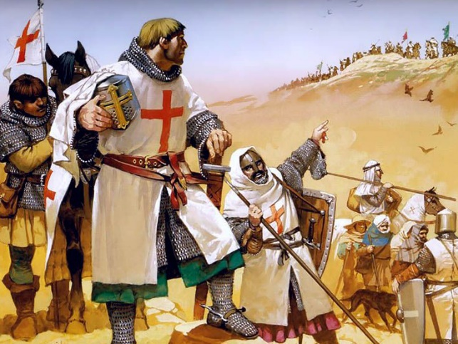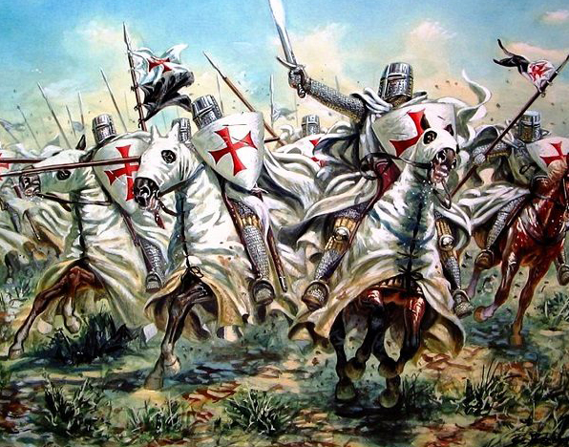

Junto con consolidarse en el territorio europeo, la cristiandad medieval también se expandió fuera de Europa mediante las cruzadas. Se denominan así a las expediciones que, bajo patrocinio del Papa, emprendieron los cristianos para recuperar Tierra Santa, que se encontraba en manos de los musulmanes. Las cruzadas respondieron a causas muy diversas: el fervor religioso, los intereses políticos y económicos y comerciales, el deseo de conquistar nuevos territorios y de satisfacer el espíritu de aventura de los caballeros. Las cruzadas fueron ocho, la primera en 1095 y la última en 1269, aunque las más importantes fueron las cuatro primeras:

1.- Primera cruzada: en 1070, los turcos selyúcidas, pueblo de Asia central convertido al islamismo, conquistaron Jerusalén. El deseo de recuperar Tierra Santa, los rumores de torturas sufridas por los cristianos a manos de los turcos y la petición de ayuda del emperador de Bizancio, motivaron al papa Urbano II a convocar a una cruzada (1095). Al clamor de ¡Dios lo quiere! Respondieron primero los sectores populares; la llamada cruzada de los pobres terminó en una estrepitosa derrota. La expedición encabezada por los nobles, la cruzada de los príncipes, logró recuperar Jerusalén (1099), formando reinos cristianos en Oriente: los condados de Trípoli y Edesa y los reinos de Antioquía y Jerusalén.

2.- Segunda cruzada: fue convocada por el papa Eugenio III (1145) en respuesta a la caída del condado de Edesa. Contó con el liderazgo de varios reyes europeos, aunque las desavenencias entre los ejércitos cristianos fueron fundamentales para que esta cruzada fracasara.

3.- Tercera cruzada: Los musulmanes aprovecharon el debilitamiento de los cruzados, lo que permitió a Saladino tomar Jerusalén en el año 1187. La nueva cruzada convocada por el papa Gregorio VIII, fue un fracaso y terminó con la firma de una tregua.

4.- Cuarta cruzada: Convocada en 1202 por el papa Inocencio III, fue organizada para reconquistar Tierra Santa, pero varió su rumbo, terminando con el saqueo de Constantinopla, capital del Imperio Bizantino. Los intereses económicos, especialmente de los comerciantes venecianos que facilitaron los buques para los cruzados, primaron por sobre los religiosos, evidenciando lo desvirtuados que estaban los objetivos iniciales de las cruzadas.

Las consecuencias de las cruzadas:

Tras ocho cruzadas y gran cantidad de personas muertas en combates, matanzas o saqueos, la cristiandad no logró su objetivo de recuperar Tierra Santa y los reinos cristianos que se instalaron en ella tuvieron una corta vida. Aun así, las cruzadas tuvieron importantes consecuencias:

* Consecuencias religiosas: presentaron a los Papas como los jefes supremos del mundo cristiano. Asimismo, contuvieron el impulso conquistador del Islam.
* Consecuencias políticas: debilitaron al feudalismo y robustecieron el poder del rey
* Consecuencias económicas: abrieron el comercio del Mediterráneo a los pueblos de Europa Occidental (Génova, Venecia y Florencia)
* Consecuencias sociales: el desarrollo del comercio originó el enriquecimiento de la burguesía o clase social que vivía en las ciudades.

# ACTIVIDAD:

En relación al contenido anteriormente estudiado, complete la siguiente ficha de análisis.

|  |  |
| --- | --- |
| Características religiosas del Islam | Características Políticas del Islam |
|  |  |

1. ¿Cómo describirías la historia y la cultura musulmana?, ¿qué particularidad tiene respecto de otras civilizaciones?

# ACTIVIDAD:

En relación al contenido sobre **las cruzadas**, responde las siguientes preguntas:

1. ¿Qué eran las cruzadas?
2. ¿Cuál era el objetivo de las cruzadas?
3. ¿Qué es lo común que encontramos en cada una de las cuatro cruzadas?